projekt: Inovace ve vzdělávání v oboru čeština jako druhý jazyk

KLÍČOVÁ AKTIVITA 05:
Inovace didaktických metod 1 – budování jazykové databanky se zapojením studentů

manuál pro přepis psaných materiálů

Kontakty:

Bc. Tereza Hrdličková
e-mail: hrdlickova100@seznam.cz

Obsah:

1. Formát přepisu | s. 2
2. Praktické informace | s. 2
3. Obecné zásady | s. 3
4. Zásady transkripce | s. 3
5. Problémové jevy | s. 6
5.1 Varianty | s. 6
5.2 Rektifikace | s. 8
5.2.1 Přesuny | s. 8
5.2.2 Rozdělování slov | s. 8
5.2.3 Vsuvka do textu | s. 8
5.2.4 Nabídka alternativ od autora textu | s. 9
5.2.5 Škrtání | s. 9
5.2.6 Škrt učitele | s. 10
5.3 Diakritická znaménka | s. 10
5.4 Interpunkce | s. 11
5.5 Nečitelné řetězce | s. 11
5.5.1 Azbuka a jiné grafické systémy | s. 12
5.6 Obrázky v textu | s. 12
6. Komentář přepisovače | s. 12
7. Respektování rukopisu autora | s. 13
8. Kódování vlastních jmen | s. 13
9. Ukázky přepsaného textu | s. 14

1. Formát přepisu
  - Přepisovat v programu Word 2000 a vyšší (obsahuje znakovou sadu UTF-8).
  - Ukládat a ve formátu RTF (V dialogovém okně Uložit jako vybrat z nabídky Typ souboru položku Formát RTF).
  - Kontroloři ukládají dokumenty ve formátu HTML (přípona .htm) – webová stránka, zjednodušený formát

2. Praktické informace
    - Každý text k přepisu je označen jedinečným kódem (v tomto formátu: Vob_AR_005)
    - Jeho přepis uložte jako zvláštní rtf soubor se stejným názvem jako je původní text: např. Vob_AR_005
    - Zkontrolovaný finální přepis je ve formátu HTML
    - Každý text bude tedy samostatný soubor!

stahování a ukládání textů probíhá přes databázi AMES;
adresa databáze: AMES.FF.CUNI.CZ

- stáhnutí skenu z databáze AMES:
po přihlášení do databáze – kliknout na Nahrávky/Texty (nahoře) – objeví se tabulka – vlevo kliknout na „texty – přehled souborů“, dále kliknout v tabulce na „přepisované“; otevře se další tabulka, z které už je možné sken stáhnout (vpravo) – kliknout na "stáhnout sken" (otevře se sken) – na liště nahoře rozkliknout „stránka“ – dát „uložit jako“ – poté se sken uloží do vašeho počítače
některé skeny jsou uloženy jako komprimovaná složka, kterou si lze klasicky stáhnout do PC

- vložení přepsaného textu zpět do databáze AMES (pozn. musí být ve formátu rtf a musí být pojmenován stejně jako sken!!!):
přepsaný text se vkládá do stejné tabulky, z které byl sken stažený; vlevo je ikonka „vložit přepis“ – po kliknutí se objeví klasický vkládací formulář, zaškrtne se „odevzdat“ a klikne se na „uložit přepis“

přepis textu:
- odstavce se neodsazují, zarovnání je vlevo (vlevo se zarovnává i místo a datum u dopisu, podpis, …)
- písmo: Times New Roman, č. 12

DŮLEŽITÉ!!
- skeny jsou okódované, můžou se objevit škrty u kódu – toto není projev studenta, nepřepisují se ani kódy, ani přeškrtlé kódy – je důležité rozeznat to od vlastního textu

- skeny jsou uložené pod názvy např. „UJA_AB_001_t_1.jpg“, následný přepis musí být pojmenován jen „UJA_AB_001“ (to „t_1“ do názvu přepisu už nedávejte)

- některé texty jsou na dvou a více skenech, jednotlivé skeny jsou pak pojmenovány a, b, … - je nutné stáhnout si celý text žáka (v komprimované složce) a přepsat ho do jednoho dokumentu, v názvu přepisu už a, b nebude (př. skeny UJA_SB_001a, UJA_SB_001b – přepis UJA_SB_001)

- texty se přepisují bez oprav učitele, někdy jde velice špatně rozeznat, co je oprava studenta a co učitele; pokud narazíte na tento problém a nebudete si jistí, je lepší tam opravu zaznamenat (kontrola to pak případně vymaže)
- Studenti často píší text nejprve nanečisto tužkou a teprve poté přes to propiskou. Následně text tužkou vygumují, ale stává se, že tam zbytky předlohy zůstanou. Je nutné to rozlišit a takovéto zbytky textu nepřepisovat.

- pokud narazíte na jev, který není popsaný v manuálu, tak ho v textu označte žlutou barvou a poznamenejte si, u kterého přepisu se problémový jev vyskytuje, poté kontaktujte T. Hrdličkovou

- kontroloři naopak nesmí v textu nechat žlutě označená místa! Pokud si nejste jistí nějakým jevem, kontaktujte T. Hrdličkovou

3. Obecné zásady
- Úkolem přepisu je zachovat autentickou podobu původního textu; přepisovač tedy v žádném případě neopravuje chyby ani neuvádí správnou verzi!
- Přepisovač využívá pro přepis všech možností textového editoru Word 2000 a vyššího, pouze v případě problematických úseků textu (nečitelný text apod., viz oddíl 5.5) doprovází přepis smluvenými znaky a kódy (viz dále oddíl 4).
- Při přepisu vypněte automatickou kontrolu pravopisu! (Nástroje – Možnosti – Pravopis – v záložce Automatická kontrola pravopisu zrušit označení).
- Dávejte pozor na opravování chyb (tj. na to, abyste bezděčně nevkládali správnou variantu např. u diakritiky, interpunkce ap. Tzn. nepište ve škole místo originálního v škole; máma místo mama atd.).
- Přepis po sobě zkontrolujte.

4. Zásady transkripce
- Přepisuje se reálná podoba textu, přepisovač neopravuje chyby.

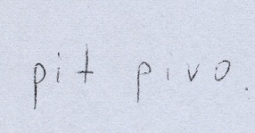
se přepíše jako „pit pivo“

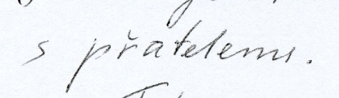
se přepíše jako „s přatelemi“

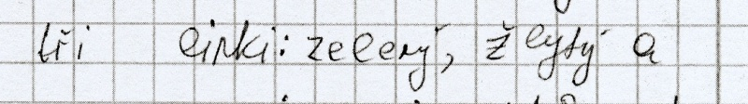
se přepíše jako „tři linki: zelený, žlytý a“

- Věty se oddělují dvěma mezerami (jsou-li hranice vět rozeznatelné), tj. dvakrát mezerník.
  - POZNÁMKA: V ojedinělých případech se může stát, že hranice mezi větami nejsou rozeznatelné v celém textu (pisatel například neužívá interpunkci). Takový text zachováme v jeho původní podobě, tedy bez interpunkce.
  - POZNÁMKA: Pokud v textu pisatel zapomene napsat tečku za větou a je zřetelný předěl mezi větami (mezera, velké písmeno na začátku nové věty), zaznamená se to pomocí kódu <.> (tečka ve špičatých závorkách). Pak následují dvě mezery, jako by tam tečka byla.
Pokud jasný předěl není znát, přepíše se to tak, jak to je.
- POZNAMKA: Pokud uvnitř souvětí narazíte na tečku mezi větami (a správně by tam měla být čárka), udělejte po tečce pouze JEDNU MEZERU, jako by tam byla čárka

- Odstavce se oddělují jedním prázdným řádkem, tj. dvakrát enter. Totéž platí pro oddělení nadpisu, je-li v textu přítomen. Pokud je nadpis podtržený, použijeme podtržené písmo.

- Odrážky ve všech grafických podobách („bullets“ apod.) se přepisují kódem <li> (o kódech viz dále). Funkce textového editoru Word pro formátování seznamů nelze použít. Kód se píše vždy na začátek věty a s mezerou před prvním slovem. Každá odrážka s textem má pak podobu odstavce a odděluje se jedním prázdným řádkem, tj. dvakrát enter.

- Přepisovač dodržuje psaní velkých a malých písmen přesně podle originálu, a to včetně všech chyb; pokud je celý text psaný velkými písmeny, přepíše se také tak; není-li jasné, zda jde o velké, nebo malé písmeno, použije zápis varianty (viz níže oddíl 5.1).
Pozor na individuální rukopis autora!

- Pokud se objeví v textu „i“ a „j“ bez tečky, bude to přepisovač uvádět na pravou míru a přepisovat s tečkou.

- Pokud se v textu psaném na PC objeví typografické chyby (např. po tečce na konci věty není mezera, za čárkami nejsou mezery), bude to přepisovač uvádět na pravou míru a zaznamenávat podle pravidel v manuálu (oddělování vět dvěma mezerami, …).

- Dělení slov na konci řádku se nezaznamenává.

- Text obsahuje tečky (autor tím dává najevo, že přemýšlí o tématu, či jde o nedokončenou větu; může se vyskytovat i větší počet teček)
- zapíše se vždy 3 tečkami

- Předtištěný text: žák navazuje na již předtištěný text
- přepsat pomocí kódu <dt>, předtištěný text bude ve složených závorkách, za ně se připíše kód <dt>
např: {Ahoj Jakube}<dt>
- pokud se předtištěný text člení do odstavců, přepisovač to přepíše do jednoho odstavce!
- za kód <dt> se píší DVĚ MEZERY, i pokud žák začíná malým písmenem a navazuje na předtištěný text
např. {Praha, 5. 10. 2009 Ahoj Petře, jak se máš?}<dt> Já se mám dobře.

- POZNÁMKA: v předtištěném textu ve složených závorkách děláme za větou pouze klasickou jednu mezeru
např. {Praha, 5. 10. 2009 Ahoj Petře, jak se máš? Já se mám výborně. Včera jsem byl v divadle.}<dt>

- POZNÁMKA: předtištěným textem není zadání, slova či informace, které má žák v textu použít, atd. Předtištěný text je pouze to, na co žák bezprostředně navazuje, co je součástí jeho textu.

- Pro sporné a problemové jevy (viz dále část 5.) se používají tyto vyhrazené znaky:
| || { } [ ] < > XXX

- Tyto znaky se užívají pro zápis:
  - variant |
  - přepis rektifikace, která dělí slovo ||
  - uzávorkování variantních výrazů a výrazů opatřených kódem (to není nutno u jednoslovných výrazů) { }
  - uzávorkování znaků/řetězců, jejichž přítomnost není v rukopisu jistá { }
  - rektifikací (tj. oprav), uzávorkování rektifikací { }
  - jednoho grafému přepsaného více znaky [ ]
  - chybového kódu <kód>
  - nečitelného textu XXX

- Na české klávesnici Windows (QWERTZ) se tyto znaky zadávají současným stisknutím klávesy „pravý Alt“ (někdy popsané jako „AltGraph“) a další klávesy:

< pravý Alt + čárka
> levý Alt +tečka
| pravý Alt + w

{ pravý Alt + b
} pravý Alt + n
[ pravý Alt + f
] pravý Alt + g
Uvedené znaky se vkládají přímo k příslušnému řetězci, mezera navíc se nevkládá.
- Vyskytnou-li se znaky <, >, {, }, [ a ] v rukopisu, je třeba je v přepisu zdvojit:
<<, >>, {{, }}, [[ a ]]. [[ ]]
- Výjimkou je znak | . Je-li v textu, nezdvojuje se, ale přepisuje kódem <bar>

- Pro identifikaci vybraných jevů/chyb se používají tzv. chybové kódy (viz dále):

- tr – přesun textu nebo jeho části
- in – vsuvka do textu
- pd – přeškrtnutí učitelem (pokud text znečitelnilo)
- img – obrázek v textu
- ni – přepisovačova interpretace zcela nečitelného textu
- co – komentář přepisovače
- bar – přepis znaku |
- li – přepis odrážek (píše se před odstavec, viz výše)
- gr – text zapsán jiným písmem než latinkou
- st – nabídka alternativ od autora textu
- dt – předtištěný text
- . – chybějící tečka (přepíše se <.>)

Chybový kód se uvádí ve většině případů ve špičatých závorkách vždy za příslušným výrazem bez mezery, např. pivo<in>.
Víceslovné výrazy musí být ve složených závorkách, např. {levné pivo}<in>
(Před příslušným výrazem před závorkou, která ho uzavírá zleva, mezera být musí.

5. Problémové jevy

5.1 Varianty

V případě, že rukopis neumožňuje jednoznačné čtení, může přepisovač navrhnout varianty.

Příklady:

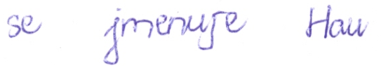
Zde není jasné, jestli jde o „Han“, nebo „Hau“. Přepisovač vypíše obě varianty.
Varianty lze uvádět takto:
- Ha{n|u}

V případě, že variantami jsou celá slova, lze závorky vynechat:
- Han|Hau

Lze-li jednu z variant označit za správnou, uvede se na prvním místě.

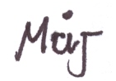
Jde o Můj, nebo Maj?
M{ů|a}j
Můj|Maj

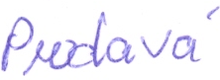
Není jasné, zda písmeno „o“ v rukopisu je, nebo není.
pr{o}davá
prdavá|prodavá

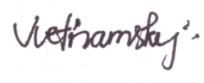
Lze interpretovat jako jako „t s háčkem“, „t s čárkou“ nebo „n s čárkou“.
Vie{ťn|t'n|tn'}amský
Vieťnamský|Viet'namský|Vietn'amský

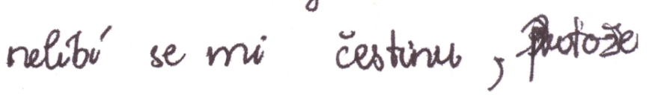
Velké, nebo malé „p“?
{P|p}rotože
Protože|protože

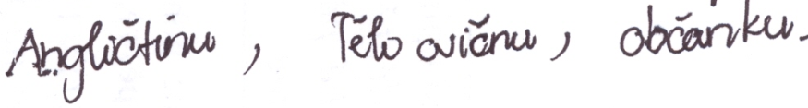
Jedno, nebo dvě slova? Zde nemusí být jasné, jestli jde o Tělo cvičnu, nebo Tělocvičnu.
V těchto případech je nutné při přepisu vždy použít závorky:
tělo{ }cvičnu
{tělo cvičnu|tělocvičnu}

Znak, jehož přítomnost v rukopisu je nejistá, je uzavřen ve složených závorkách { }.
Mezera se chápe jako každý jiný znak, je tedy třeba zapsat
tělo{ }cvičnu (ve složených závorkách je mezera!), nikoli tělo{}cvičnu.

5.2 Rektifikace
Pro maximální výpovědní hodnotu přepisu je třeba zachovat i pisatelovy vlastní opravy.

5.2.1 Přesuny
- Přesuny na krátké vzdálenosti (znak ->):
- přesuny písmen: Če{ks->sk}á
- lokální přesuny slov, např.
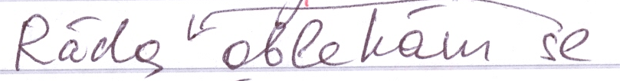
Ráda {oblekám se -> se oblekám}

- Přesuny (skupin) slov na větší vzdálenosti (kód „tr“):
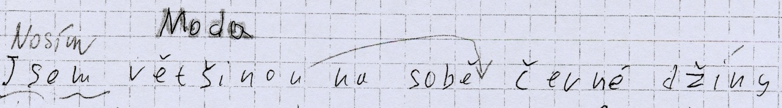
Jsem Nosím {většinou}<tr-odsud-1> na sobě <tr-sem-1> černé džíny
Vysvětlivky:
  - {většinou} = uzávorkované slovo, které se má přesunout, za něj (bez mezery) se uvede příslušný chybový kód: <tr-odsud-1>
  - tr – identifikace kódu pro přesun
  - odsud – identifikace, že právě odsud se předchozí slovo/řetězec přesouvá jinam
  - sem – identifikace, že příslušné slovo/řetězec má přesunout právě sem
  - 1 – číselná identifikace konkrétní dvojice (nutné v případě, že je v jedné větě více přesunů – v takovém případě by bylo dále <tr-odsud-2> ... <tr-sem-2>)
Další příklad (opačný směr):
já <tr-sem-1> hrozně moc těšil {jsem se}<tr-odsud-1>

- Oprava v odsazení odstavce se nijak neznačí. Bere se v úvahu jako nový odstavec:
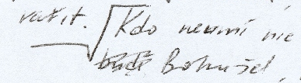 se přepíše jako:
vařit.

Kdo neumí nic …

5.2.2 Rozdělování slov (znak ||)
ve||městě

5.2.3 Vsuvka do textu (kód „in“)
- Vsuvka slova:

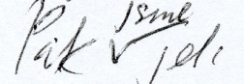
Pak jsme<in> jeli
Pak {jsme}<in> jeli

- Vsuvka písmene:
„pro{c}<in>házela

- Vsuvka pomocí hvězdičky na konci textu:
- tam, kam student vsouvá text, přepsat s kódem „in“

Je-li do textu vsouváno 2 a více slov, musí být všechna tato slova vždy umístěna do složených závorek, tj. např. Pak {jsme všichni}<in> jeli

- POZNÁMKA: Pokud se vsouvá celá věta pomocí kódu <in>, píší se za kód DVĚ MEZERY
např. Na obrázku je židle. {Vedle stojí stůl}<in> Na něm leží kniha.

5.2.4 Nabídka alternativ od autora textu (kód „st“)
Nabízí-li autor textu (nejde tedy o alternativu od přepisovače) alternativu, pak se označí kódem <st>, např.:
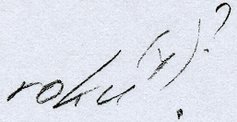
se přepíše jako: roku{u|(y)}<st> (kulaté závorky proto, že jsou v originále)

5.2.5 Škrtání
Škrtnutý řetězec označit jako přeškrtnutý funkcí Wordu Formát – Písmo – Přeškrtnuté:
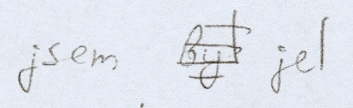
jsem Byl jel

Je-li přeškrtnutá pouze část slova, v přepisu bude vyznačena přeškrtnutým písmem jen ta.
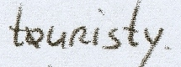
touristy.

Škrty diakritických znamének se přepisují tímto způsobem:
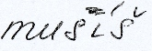 mušsíš 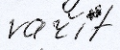 vaříit

Přepis, pokud je čitelný, se přepíše stejně jako přeškrtnutí:
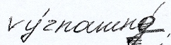 významnýé

Začmárané a zcela zaškrtané, tudíž nečitelné řetězce se nepřepisují.

5.2.6 Škrt učitele (kód „pd“)
Veškeré učitelovy škrty, vpisky a opravy v textu ignorujte, nijak je při přepisu nezachycujte.
Pouze v případě, že původní žákova slova jsou kvůli učitelovu zásahu nečitelná, označte příslušnou pasáž XXX (viz oddíl 5.5) a chybovým kódem.
Např. jsem XXX<pd> jel
nebo jsem {XXX XXX}<pd> jel

5.3 Diakritická znaménka
Řadu grafémů lze ve Wordu zapsat pomocí funkce Vložit/Symbol, je-li k dispozici písmo, které tento grafém obsahuje.
Některé grafémy lze zapsat kombinací diakritického znaménka a mezery, např. m s čárkou nebo j s čárkou atp.
Příklad: 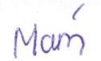 "m s čárkou"

1. současně stisknout klávesy "pravý Alt" a "f"
2. stisknout klávesu "m"
3. stisknout klávesu s diakritickým znaménkem (exotická znaménka jsou dostupná přes klávesy s čísly při současném stisknutí klávesy pravý Alt)
4. stisknout mezerník
5. současně stisknout klávesy "pravý Alt" a "g"

[m´]
Výsledkem je zápis [m'], podobně i [j']. Závorky jsou důležité kvůli odlišení od výskytu diakritického znaménka v pozici za písmenem: [j'] (čárka nad j) vs. j' (čárka za j).

Nedokáže-li přepisovač zapsat grafém přímo (viz výše), zapíše písmeno bez diakritiky a další diakritická znaménka hned za něj, vše uzavřené do hranatých závorek: [<písmeno><znaménko>]

Některá exotická diakritická znaménka lze zadat zjednodušeným způsobem:
přehláska | ä | [a“] | tilda nad písmenem | ñ | [n~]
dlouhá přehláska | ű | [u:] | šikmá čárka | Ł | [L/]
cedilla | ç | [c,] | těžký akcent | è | [e`]
ogonek | ą | [a;] | vodorovná čárka | ā | [a-]
tečka nad písmenem | ż | [z.] | kroužek nad písmenem | å | [ao]
stříška nad písmenem | â | [a^]

5.4 Interpunkce
- Mezera před interpunkčním znaménkem nebo mezera za ním se přepisovat nebude, tj. přepisovač bude tuto chybu sám uvádět na pravou míru.
Např. 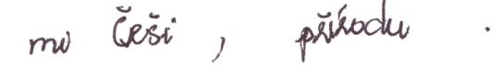
mi Češi, přírodu

- Dvě a více interpunkčních znamének za sebou se přepíše podle rukopisu.
Např. 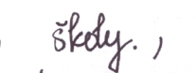 školy.,

5.5 Nečitelné řetězce (znak XXX, kód „ni“)
- Totálně nečitelná slova/řetězce zapsat jako XXX.
Např. Pracuju jako XXX
- Je-li přepisovač schopen identifikovat počet nečitelných slov, uvede XXX v příslušném počtu.
Např. Pracuju jako XXX XXX

Pozn.: znak XXX je jeden celek, který se užívá jak pro písmeno, skupinu písmen, tak pro slovo; jen X se nikdy nepíše.

- Pokud je slovo/řetězec nečitelný, ale přepisovač je schopen na základě kontextu nebo jiných skutečností interpretovat nějakou možnost čtení, může ji zapsat, a to tímto způsobem (kód „ni“):
Např. Pracuje jako {dělník}<ni>

(V nejzazším případě, nabízí-li se ve zcela nečitelném úseku více interpretací, zapište jako variantu s kódem pro nečitelnost.
Např. Jí rád {rybu|ryby}<ni>

- znak XXX se používá pouze pro slova či slovní spojení, která do textu patří (tzn. žák by je přečetl, jsou pro něj srozumitelná, ale přepisovači a kontroloři je nedokážou identifikovat)
- Tento znak „XXX“ se nepoužívá pro zaškrtaná slova či slovní spojení!!! Pokud se objeví zaškrtané slovo, které lze přečíst, zapíše se pomocí přeškrtnutého písma, pokud ho nelze přečíst, nezaznamenává se vůbec!!!

5.5.1 Azbuka a jiné grafické systémy (kód „gr“)
Není-li text zaznamenán latinkou, zvolí se znak pro nečitelný text – XXX (viz výše) a doplní se kódem gr
Např. 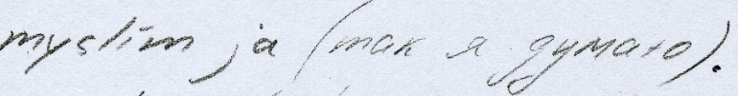 myslím ja (XXX XXX XXX<gr>)
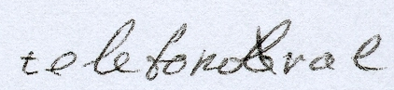 telefonoXXXval<gr>

XXX v těchto případech nahrazuje:
- jeden nečitelný znak, který je součástí slova
- jeden řetězec nečitelných znaků, který je součástí slova
- nečitelné slovo

5.6 Obrázky v textu (kód „img“)
Vyskytne-li se v textu obrázek (vlepený, kreslený, emotikon apod.), uveďte na příslušném místě kód se stručným popisem obrázku, i víceslovným. Emotikony se přepisují obvyklým způsobem, jen je třeba se vyvarovat znaku >.
Např.:
šel tam pes <img pes>
mám ráda chlupaté knedlíky <img chlupaté knedlíky>
Ukázka přepisu emotikon:
<img :-)> <img :)> <img :-(> <img :-|> <img :-]> <img :{>

Emotikony nesmí být ve formě obrázku (J)!!
Není-li obrázek přímo v textu, umístit kód za nejbližší odstavec nebo na konec textu.

6. Komentář přepisovače
Potřebuje-li přepisovač přidat k nějakému jevu komentář/popis atp., použije kód „co“, např.:
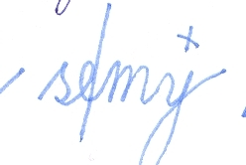
se||my{přeškrtnutá čárka nad y}<co>

Text komentáře je vždy ve složených závorkách a komentář se vždy vztahuje jen k jednomu slovu.

7. Respektování rukopisu autora
Při přepisu je nutné brát v potaz celý text a respektovat způsob psaní autora. Různé, zejména grafické odchylky (např. od psacího písma latinky) není třeba hodnotit jako chyby nebo varianty, ale projev individuálního způsobu psaní autora textu. Příklady viz níže. Není třeba hledat problémové jevy tam, kde nejsou!
např.
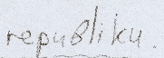 se přepíše jako
republiku, nikoli repuBliku (malé „b“, srov. další slova v textu apod.)

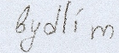 se přepíše jako
bydlím, nikoli {bydlím|bydlí m}

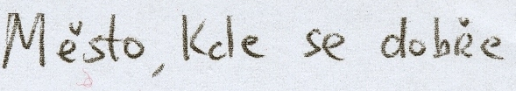 se přepíše jako
Město, kde se dobře, nikoli Město, Kde s dobŘe

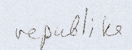 se přepíše jako
republika, nikoli republik{a|e} – viz úzus psaní „e“ a „a“ na konci slov (srov. další slova v textu)

8. Kódování vlastních jmen

  - Kvůli anonymitě je nutné osobní jména (křestní i příjmení), která se týkají pisatele textu či jeho rodiny, nahrazovat:
- křestní jméno a příjmení se bude nahrazovat pouze křestními jmény takto:

  - mužské jméno (křestní a příjmení): Adam
  - ženské jméno (křestní a příjmení): Eva
  - jméno, u něhož není možné identifikovat rod: Sin

POZNÁMKA: zástupné jméno bude v příslušném pádě jako v originálním textu; pokud je z kontextu jasné, že jde o špatně skloněné jméno, použije se nominativ (1.pád) (např. „viděl jsem Murat“ místo „viděl jsem Murata“, přepíše se jako „viděl jsem Adam“)

- Ostatní jména (určená v zadání slohové práce, jednoznačně fiktivní, jména zvířat, přezdívky) se přepisují podle původního textu.

- Pokud se objeví chyba v osobním jméně, které se týká pisatele textu, zakóduje se podle pravidla výše (tedy Adam, Eva, Sin), chybu nezaznamenáváme.

- Pokud se objeví v textu dvě jména stejného rodu (např. jméno otce a bratra), která je nutno zakódovat, použije se pouze zástupné jméno (bez jakéhokoliv číslování či jiného odlišování), tedy např. Adam a Adam.

- Zdrobněliny u osobních jmen, která se nahrazují zástupnými jmény, používáme také ve zdrobnělém tvaru (Evička, Adámek).

- pro vlastní jméno napsané s malým počátečním písmenem, které se týká autora textu a je tedy nutné ho zakódovat, použijte zástupné jméno také s malým písmenem (eva, adam, sin)

- V textu se také mohou vyskytovat jména pisatelů textu, která ale nejsou součástí textu (jde o klasický podpis slohové práce), ty se nepřepisují; přepisují se pouze tehdy, jestliže jsou součástí textu (podpis u dopisu, životopisu, …).

- Místní jména
- jména ulic, malých měst, obcí se zaznamenávají pomocí kódu pro přepisovače <co>
např. {ulice}<co>, {město}<co>, {obec}<co>
- jména velkých měst se nekódují (např. Praha, Brno, Jihlava, Příbram,…)

- Ostatní jevy:
- pokud narazíte na emailovou adresu či telefonní číslo, číslo popisné a další věci, které prozrazují identitu pisatele, zaznamenejte to pomocí kódu pro komentář přepisovače <co>
např. {emailová adresa }<co>, {telefonní číslo}<co>, {číslo popisné}<co>

9. Ukázky přepsaných textů

JE ŽIVOT BEZ RODINY TEŽKY?

Život bez rodiny velmi težky, protože jsem svykla, že moji rodiči a bratr vždy blízko. V Praze jsem mohu volať svou rodiče po|pro skype. Jsme mnoho řikam mluvim, pro 1-2 hodiny každý den. {ale toho málo.}<in> Jsem velmi {stýskám se -> se stýskám} se po rodiny, mňě nestačí rozhovorov pro večer, dortov maminki a radu tatinka.

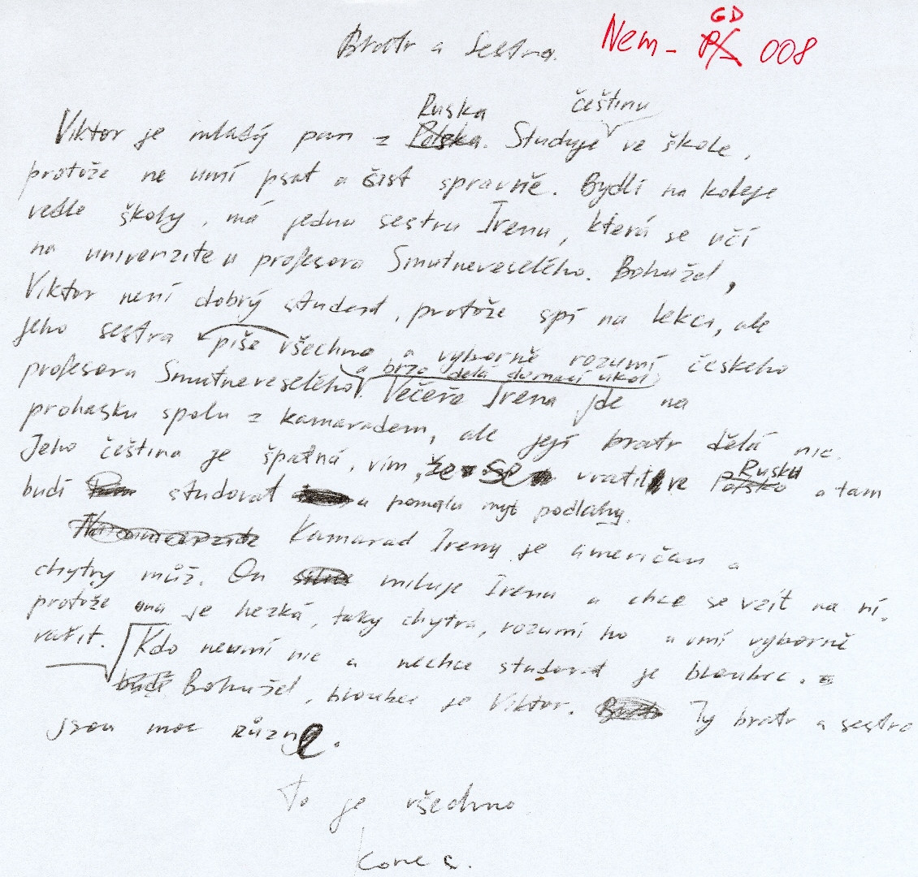

Bratr a Sestra.

Viktor je mladý pan z Polska Ruska. Studuje {češtinu}<in> ve škole, protože ne umí psat a čist spravně. Bydlí na koleje vedle školy, má jednu sestru Irenu, která se učí na univerzite u profesora Smutneveselého. Bohužel, Viktor není dobrý student, protože spí na lekci, ale jeho sestra {piše všechno -> všechno piše} a vyborně rozumí českeho profesora Smutneveseleho {a brzo delá domací ukol}<in>. Večeře Irena jde na prohasku spolu z kamaradem, ale její bratr dělá nic. Jeho čeština je špatná, vím, že se vratit ve Polsko Ruskou a tam budí studovat u pomalu myt podlahy.

Kamarad Ireny je {A|a}meričan a chytry můž. On miluje Irenu a chce se vzít na ní. protože ona je hezká, taky chytra, rozumí ho a umí vyborně vařit.

Kdo neumí nic a nechce studovat je bloubec. budi Bohužel, bloubec je Viktor. Ty bratr a sestra jsou moc různye.

To je všechno.

Konec

